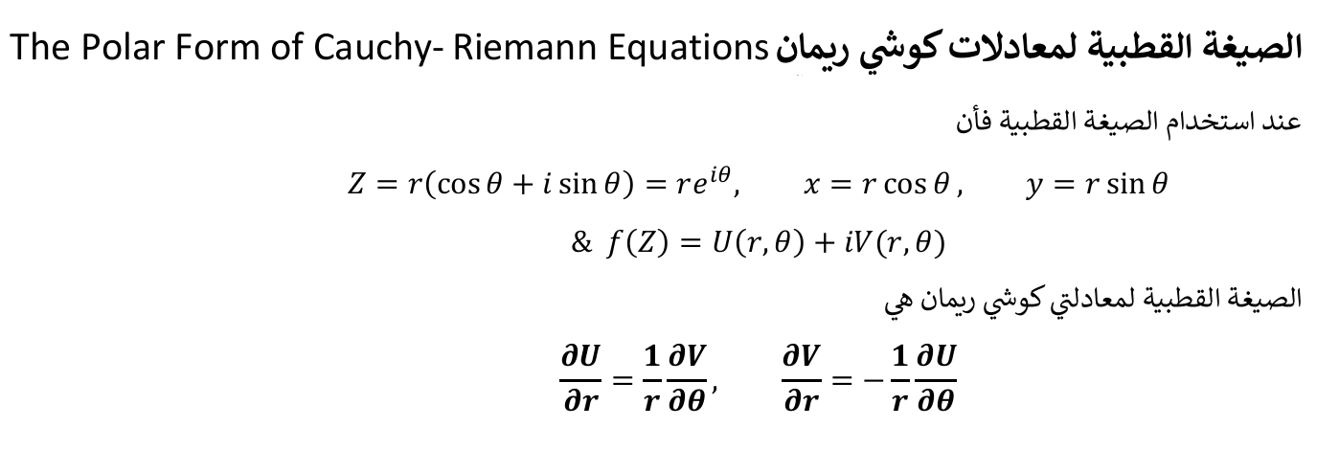

هناك اكثر من طريق لاشتقاق الصيغة القطبية لمعادلتي كوشي – ريمان، سوف نختار اثنين منها:

الطريقة (1):

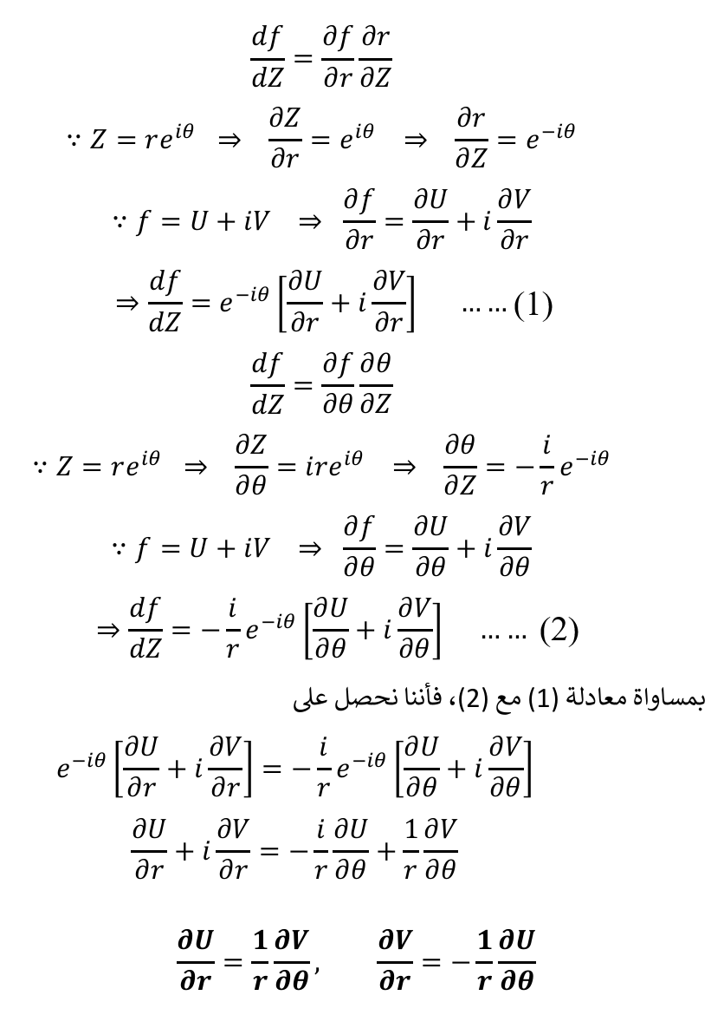

53

الطريقة (2):

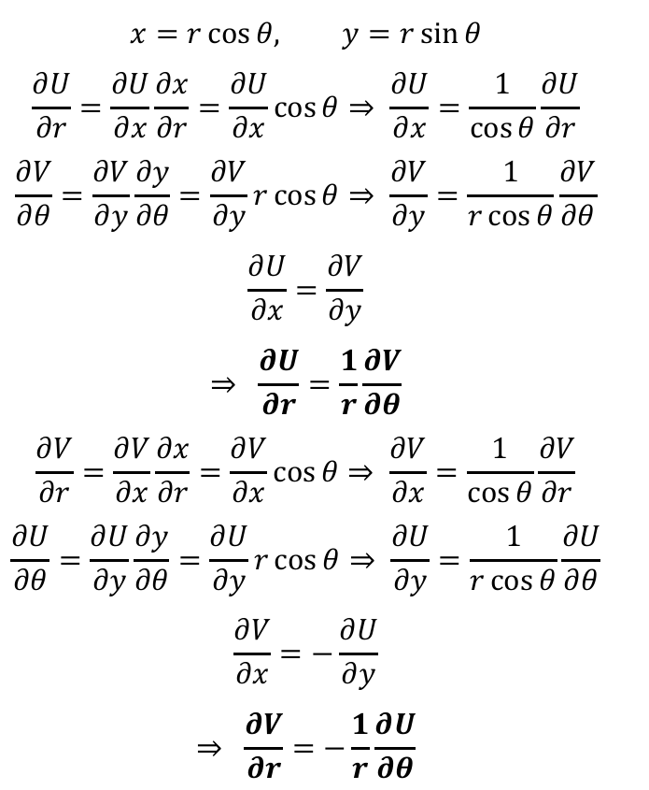

Example. Let  Find using Cauchy –Riemann equations in polar coordinates.

Sol.



Now,



54

Since the Cauchy- Riemann equations in polar coordinates are



الدالة التحليلية (Analytic Function).

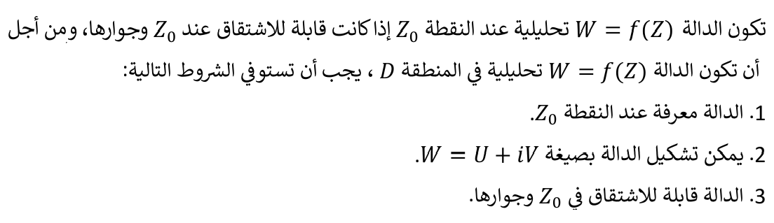

55

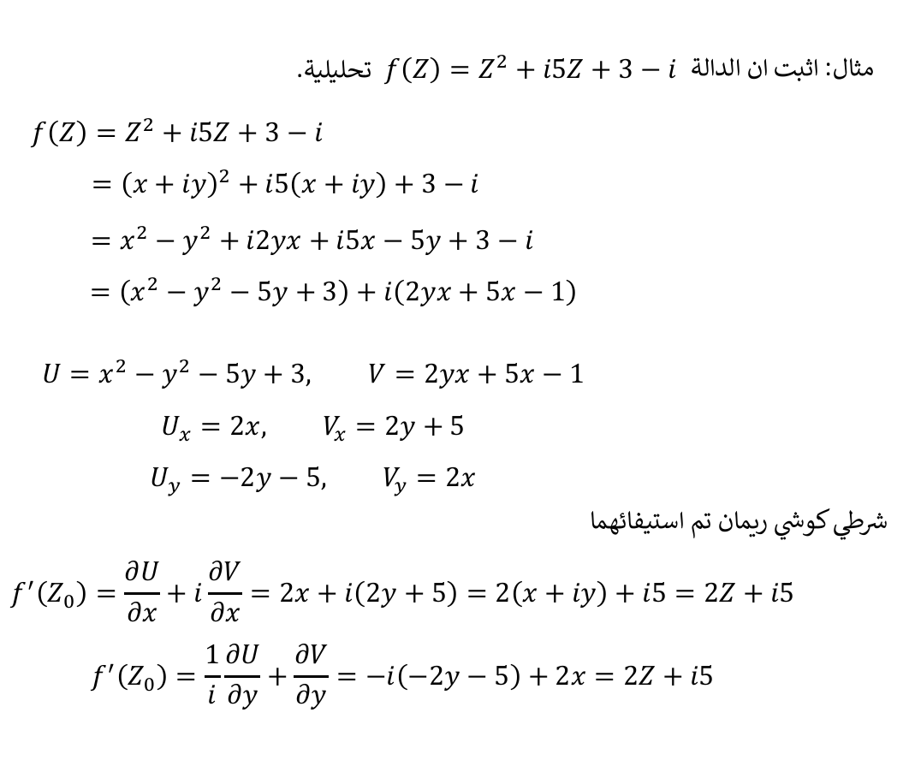

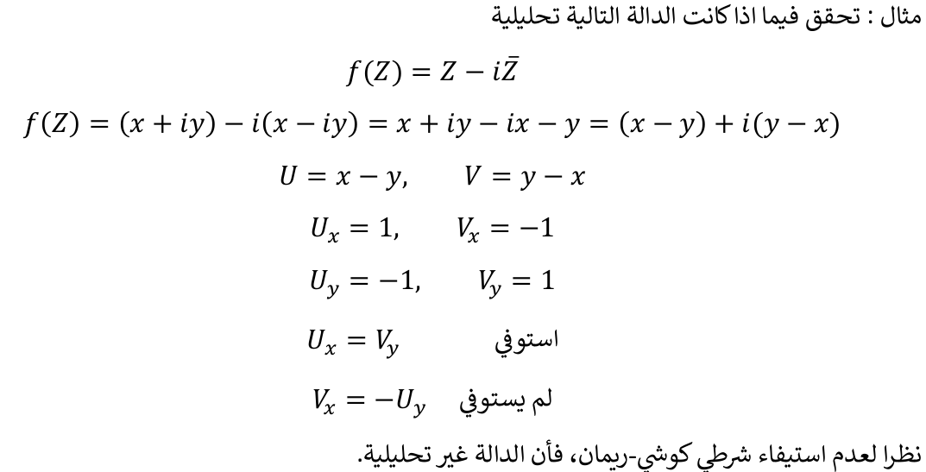

56

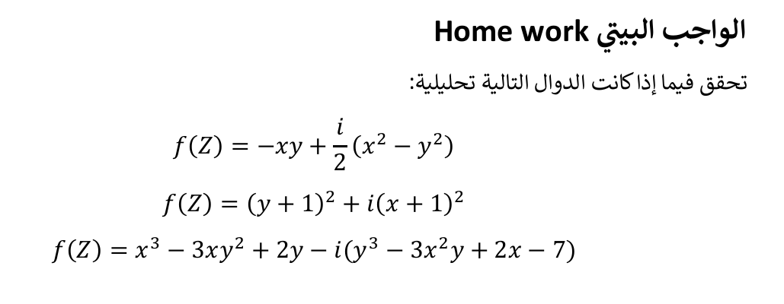

50

57